Congresul Autorităților Locale din Moldova
str. Columna 106A, Chisinau, Republica Moldova (secretariat)
t. 22-35-09, fax 22-35-29, mob. 079588547, info@calm.md, www.calm.md

BULETIN INFORMATIV 14-20 Aprilie 2014

CUPRINS
CALM A PARTICIPAT LA CEA DE A IX-A ADUNARE GENERALĂ A NALAS…………………...........………………....2
COMUNICAT INFORMATIV PRIVIND ȘEDINȚA DE CONSULTARE CU GENERICUL „CONSOLIDAREA CAPACITĂȚILOR APL ÎN DOMENIUL APROVIZIONĂRII CU APĂ ȘI CANALIZARE: ASPECTE DE GENDER ȘI GRUPURI SOCIAL VULNERABILE”………………………………………………………………………………………………….……..4
EVENIMENT INEDIT: PRIMARII DIN REPUBLICA MOLDOVA ÎN CALITATE DE AMBASADORI ȘI PROMOTORI AI CULTURII ȘI IMAGINII ȚĂRII (CONSILIUL EUROPEI, STRASBOURG) - GALERIE FOTO, VIDEO...................................................................................................................................................5
AUTORITĂȚILE LOCALE DE PE AMBELE MALURI ALE NISTRULUI AU ÎNTREPRINS MĂSURI COMUNE PENTRU PROMOVAREA ÎNCREDERII......................................................................................................6
ANUNȚ: PROGRAMUL DE GRANTURI MICI AL AMBASADEI LITUANIEI………………………….………………….....7
SEMINARUL CU PRIVIRE EVALUAREA PERFORMANŢEI ACTIVITĂŢII APL A ORAŞULUI CĂLĂRAŞI, SUSŢINUT DE USAID…………………………………………………………………………………………………………………..……….8
AUTORITĂŢILE LOCALE VOR AVEA DREPTUL SĂ FINANŢEZE PROIECTE COMUNE CU CELE DIN ROMÂNIA………………………………………………………………………………………………………………………..……………......9
REPREZENTANȚII APL ȘI-AU CONSOLIDAT CUNOȘTINȚELE ÎN DEZVOLTARE REGIONALĂ......................10
CADRUL LOGIC AL PROIECTELOR DIN DOMENIUL EFICIENȚEI ENERGETICE DIN RDC ESTE ÎMBUNĂTĂȚIT ÎN VEDEREA SPORIRII EFICACITĂȚII ȘI DURABILITĂȚII ACESTORA........................................................11
MEMBRI AI CRD NORD, INTERESAȚI DE EXPERIENȚA ROMÂNIEI ÎN DOMENIUL REALIZĂRII PROIECTELOR CU FINANȚARE DIN FONDURILE EUROPENE………..........................................................12
INFORMAȚIE PRIVIND VIZITA VICEMINISTRULUI LAZĂR CHIRICĂ ÎN RAIONUL ȘOLDĂNEȘTI……………....14
EFORTURI MOLDO-CEHE PENTRU DEZVOLTAREA REGIUNII SUD..........................................................14
COLABORARE ÎN DOMENIUL DEZVOLTĂRII REGIONALE CU AGENȚIA CEHĂ PENTRU DEZVOLTARE.......................................................................................................................................15
INFORMAȚIE PRIVIND VIZITA MINISTRULUI MEDIULUI ÎN RAIONUL SÎNGEREI.............................................................................................................................................16

CALM A PARTICIPAT LA CEA DE A IX-A ADUNARE GENERALĂ A NALAS

Comunitățile locale din Republica Moldova vor putea beneficia de asistență financiară destinată țărilor din sud-estul Europei !

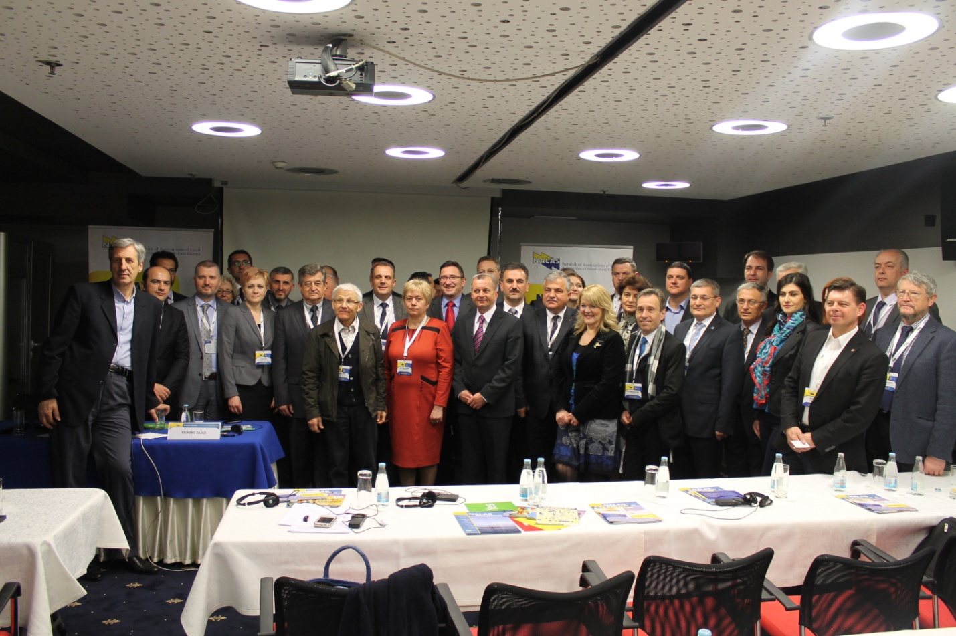

În perioada 9 - 12 Aprilie 2014 o delegația a Congresului Autorităților Locale din Moldova (CALM) a participat la cea de a IX-a Adunare Generală a Rețelei Asociațiilor Autorităților Locale din Sud-estul Europei (NALAS), unde CALM este membru deplin. Evenimentul care a întrunit peste 130 de primari, viceprimari, reprezentanți ai autorităților locale și ai asociațiilor acestora din întreaga Europă de Sud-est, a avut loc la Sarajevo, Bosnia și Herțegovina. Din delegație Republicii Moldova au făcut parte: Petru BURLACU, primar de Cahul, Tatiana ȚURCAN, primar de Vinogradovca (Taraclia), Maria GALIȚ, primar de Sărata Veche (Fălești) și Viorel FURDUI, Director executiv al CALM.
Unul din rezultatele activității de mai mulți ani ale CALM în cadrul acestei structuri regionale, a constituit faptul că Republica Moldova este foarte aproape de a fi inclusă în lista țărilor care vor putea beneficia de asistență financiară în procesul de implementarea a Strategiei Sud – Estul Europei 2020 “ Locuri de muncă și Properitate în Perspectivă Europeană”. Ceea ce va permite autorităților locale din Republica Moldova să-și lărgească și diversice sursele de accesare a fondurilor pentru dezvoltarea localităților sale.
În timpul Adunării Generale, Dl. Djuro Bukvic , primarul localității Lukac, Croația, a fost desemnat președinte NALAS pentru următorul an."În ultimii ani, datorită eforturilor comune ale diferitelor instituții și persoane, inclusiv toți predecesorii mei la funcția de Președinte al NALAS, NALAS s-a poziționat cu succes în două moduri: ca un centru de cunoștințe relevante și ca reprezentant respectat de asociații ale autorităților locale și guvernele locale din Europa de Sud -est ", a declarat Dl. Bukvic în primul său discurs ca președinte NALAS . " În contextul european, Rețeaua noastră este recunoscută ca un instrument unic pentru schimbul celor mai bune practici datorită valorilor sale fundamentale. Prin toate acestea, am putea concluziona că NALAS s-a transformat într-o organizație ambițioasă, cu influență tot mai mare și putere de promovare enormă. Obiectivele noastre pentru viitor rămân aceleași: consolidarea instituțiilor democratice, abilitarea procesului de descentralizare, astfel încât autoritățile locale să funcționeze într-o manieră durabilă, în beneficiul cetățenilor, prin crearea de rețele și continuarea proceselor de euro - integrare", a concluzionat Dl. Bukvic.
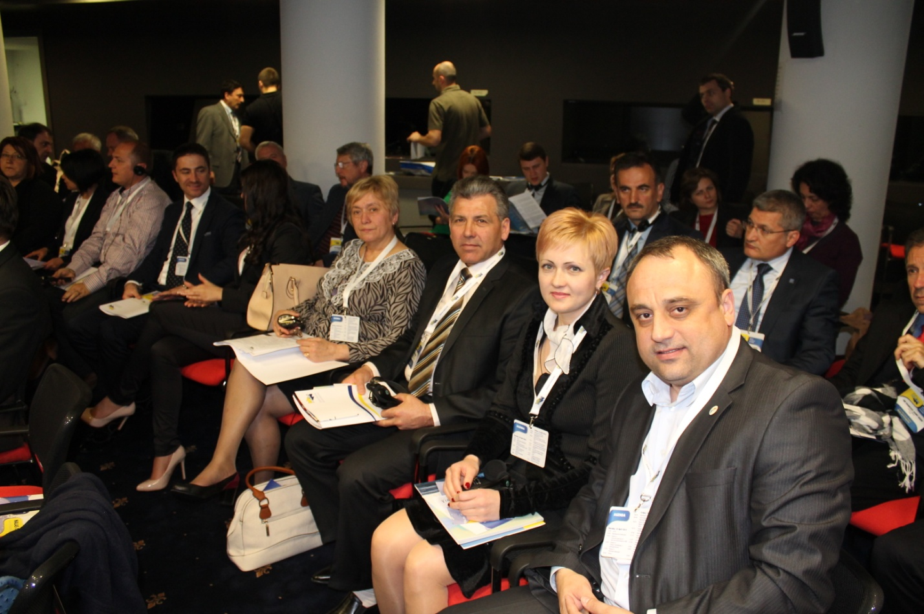
Împreună cu noul președinte, NALAS a desemnat trei vicepreședinți , care vor reprezenta NALAS la nivel politic în următorii ani. Dl. Emil Draghici , primarul din Vulcana Băi și președinte al Asociației Comunelor din România a devenit prim-vicepreședintele NALAS. Dl. Naim Ismajli, primarul localității Shtime și președinte al consiliului de administrație al Asociației Municipalităților din Kosovo a devenit al doilea vicepreședinte, în timp ce domnul Mico Micic, primarul de Bjelina, Bosnia și Herțegovina și președinte al Asociației Autorităților Locale din Republica Srpska a fost numit al treilea vicepreședinte al NALAS.
Două asociații din Ucraina au devenit membri asociați ai NALAS la cea de a IX-a Adunarea Generală a NALAS - Asociația Orașelor Mici din Ucraina (ASTU) și Asociația - a satelor și consiliilor locale din Ucraina, astfel familia NALAS enumeră acum 16 membri deplini și 7 membri asociați. CALM a susținut asocierea la NALAS a asociațiilor din Ucraina, cu care CALM are încheiate acorduri de parteneriat.
În cadrul Adunării Generale, NALAS a furnizat informații detaliate cu privire la activitatea sa în 2013. Dl. Kelmend Zajazi, directorul executiv NALAS, a informat audiența cu privire la activitățile cheie și realizările NALAS în 2013 cum ar fi: rolul NALAS în calitate de pilon de coordonare și contribuție la Strategia de Dezvoltare a Europei de Sud-est 2020, NEXPO 2013 din Croația, impactul Raportului de descentralizare fiscală, noi documente strategice și instrumente de descentralizare fiscală, gestionarea deșeurilor solide și a turismului durabil, precum și dezvoltarea serviciilor oferite de Centrul de cunoștințe NALAS, cu stabilirea E-Academiei NALAS. Această prezentare a inclus, de asemenea, informații detaliate cu privire la raportul financiar pentru anul 2013. Dl. Zajazi, de asemenea, a prezentat planul de lucru NALAS pentru 2014 și bugetul planificat pentru 2014. În 2014, NALAS se va concentra pe stabilirea structurii și oferta E-Academiei, îmbunătățind activitatea grupurilor de lucru, pregătirile pentru NEXPO 2015, lărgirea și îmbunătățirea serviciilor de Centrului de cunoștințe, sporind rolul UE și asigurarea sustenabilității rețelei. Bugetul 2014 prevede un accent mai mare pe managementul proiectelor europene. Cu consimțământ, delegații la Adunarea Generală au aprobat rapoartele NALAS financiare și de activitate pentru 2013, precum și planul de lucru și bugetul pentru 2014.

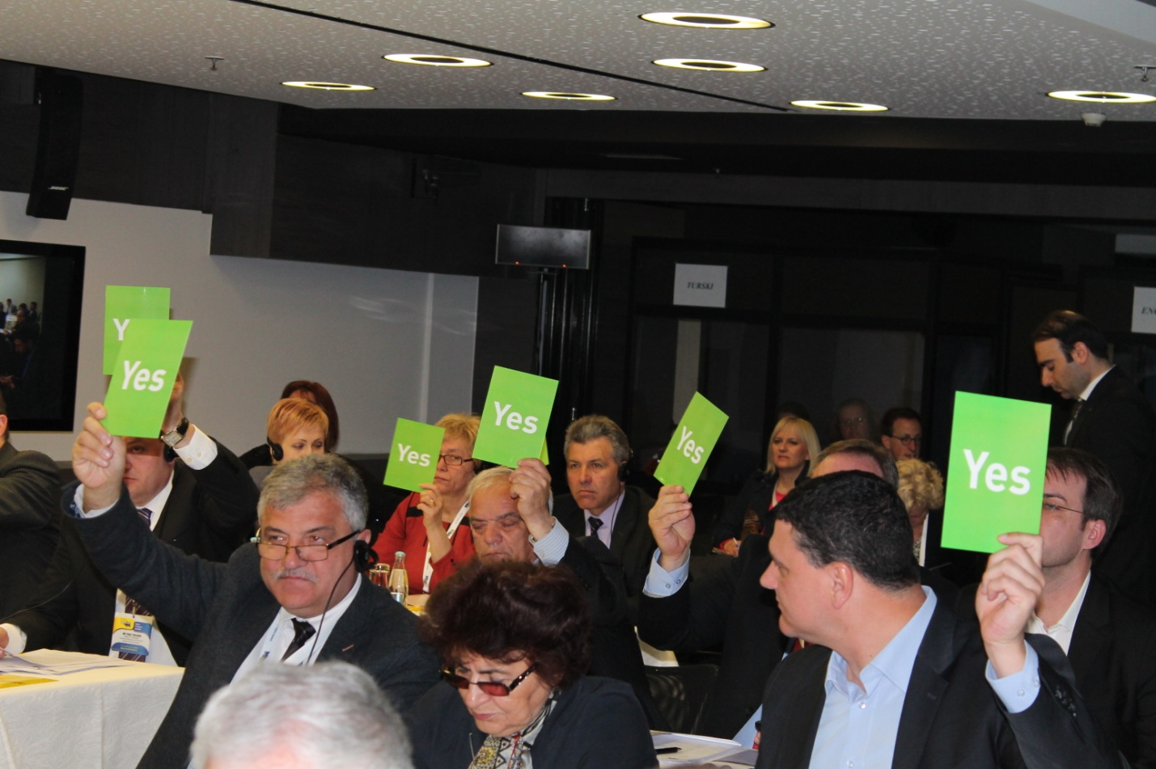
În cadrul Adunării Generale, de asemenea, a avut loc conferința "Guvernele locale din Europa de Sud Est-oportunități și limitări în abordarea creșterii cererii sociale", la care toți vorbitorii au subliniat rolul NALAS în promovarea autorităților locale din Europa de Sud-est.
www.calm.md

COMUNICAT INFORMATIV PRIVIND ȘEDINȚA DE CONSULTARE CU GENERICUL „CONSOLIDAREA CAPACITĂȚILOR APL ÎN DOMENIUL APROVIZIONĂRII CU APĂ ȘI CANALIZARE: ASPECTE DE GENDER ȘI GRUPURI SOCIAL VULNERABILE”
Miercuri, 16 aprilie, în cadrul sediului Congresului Autorităţilor Locale din Moldova (CALM) s-a desfășurat ședința de consultare cu genericul „Consolidarea Capacităților APL în domeniul aprovizionării cu apă și canalizare: aspecte de Gender și grupuri social vulnerabile”.
La ședință au participat reprezentanții CALM, LGSP, Apa San, Un Women/PCDLI, JLDP/UNDP, Ministerul Mediului, Ministerul Muncii Protecției Sociale și Familiei și UIPAAC.
Ședința a avut drept scop identificarea principalelor probleme din domeniu și analiza ulterioară a acestora pentru generarea unor soluții durabile. În cadrul evenimentului au fost puse în discuție și dezbateri principalele constatări, concluzii și recomandări identificate ca urmare a elaborării Studiului privind „Accesul grupurilor social vulnerabile si gender la serviciile de alimentare cu apa si canalizare”.
www.calm.md
EVENIMENT INEDIT: PRIMARII DIN REPUBLICA MOLDOVA ÎN CALITATE DE AMBASADORI ȘI PROMOTORI AI CULTURII ȘI IMAGINII ȚĂRII (CONSILIUL EUROPEI, STRASBOURG) - GALERIE FOTO, VIDEO
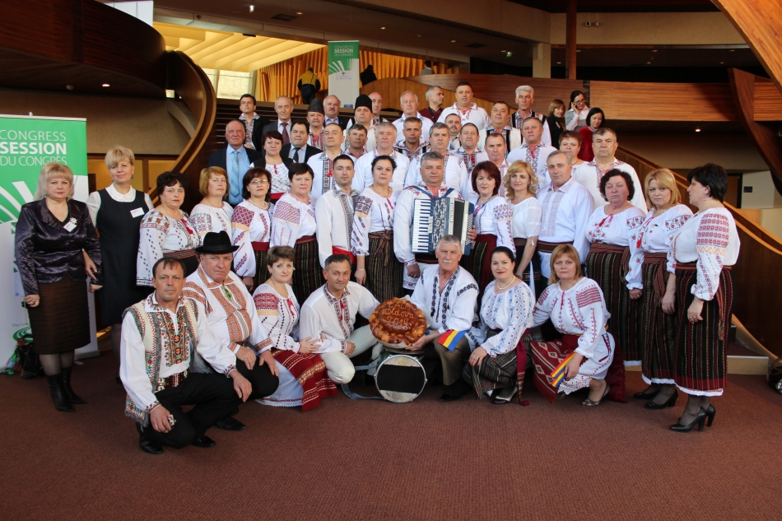
Reprezentanții Congresului Autorităților Locale din Moldova (CALM) în număr de 55 primari și 3 președinți de raion, au participat la lucrarile celei de a 26-a sesiune ordinară a Congresul Autoritatilor Locale și Regionale a Consiliului Europei, care a avut loc la Strasbourg, Franţa, perioada 25-27 martie 2014. Primarii au avut posibilitatea de a face cunostință cu structura și funcționarea Congresului Autoritatilor Locale și Regionale al Consiliului Europei, precum și să asiste la dezbaterile privind situația autonomiei locale din diverse țări și alte subiecte relevante pentru comunitățile locale din Europa. Tot odată ținem să informam că tot în cadrul acestui for European, a avut loc și un eveniment de prezentare a Republicii Moldova, a culturii, folclorului, traditiilor și produselor din tara noastră. Eveniment organizat da catre delegația și reprezntanța RM la CALRCE. COLORITUL EVENIMENTULUI a fost dat de către PRIMARII din Republica Moldova, care au evoluat în numar de circa 60 de persone, alături de maestrul Nicolae GLIB și feciorul său Isidor GLIB, promovand imaginea țării noastre și tradițiile NAȚIONALE la cel mai inalt NIVEL prin cântece și port national! Primarii din Republica Moldoa au evouluat în fața reprezentanților din toate tările membre ale Consiliului Europei. Iar alături de primarii din Republica Moldova a fost și conducerea Consiliului Europei și al CALRCE: Președintele Congresului Puterilor Locale și Regionale a Consiliului Europei dl Herwig VAN STAA, SECRETARUL GENERAL al Consiliului Europei Dl THORBJORN JAGLAND și Andreas KIEFER, secretarul CALRCE, care au rămas profund impresionați de talentul, spiritul de echipa a primarilor precum și de buna dispoziție oferită prin muzică și dans popular. La fel a fost apreciat de către membrii Consiliului Europei, gestul CALM de SOLIDARITATE și sustinere morală a poporului Ucrainean prin interpretarea unei piese în limba ucraineana de către primarii moldoveni.
Pentru a vizualiza Galeria foto și video accesați următorul link:
http://calm.md/albumpiro.php?l=ro&idc=107

AUTORITĂȚILE LOCALE DE PE AMBELE MALURI ALE NISTRULUI AU ÎNTREPRINS MĂSURI COMUNE PENTRU PROMOVAREA ÎNCREDERII

În perioada 26 Aprilie 2013 – 25 Aprilie 2014, Congresul Autorităților Locale din Moldova (CALM) în parteneriat cu Agenția de Dezvoltare Regională din Transnistria (ARDT) au realizat proiectul „Consolidarea interacțiunii publice pentru dezvoltarea durabilă a localităților rurale din regiunea transnistreană” cu asistenţa Programului „Susţinerea măsurilor de promovare a încrederii”, finanţat de Uniunea Europeană, co-finanţat şi implementat de Programul Naţiunilor Unite pentru Dezvoltare (PNUD).

Scopul proiectului constă în consolidarea capacităților autorităţilor locale de a realiza inițiative civice și de dezvoltare socio-economică a comunităților la nivel local și sub-regional, în regiunea transnistreană, pentru îmbunătățirea calității vieții cetățenilor și promovarea măsurilor de încredere între autorităților locale de pe ambele maluri ale Nistrului.

Obiectivul proiectului fiind consolidarea capacităților privind dezvoltarea durabilă a localităților rurale de pe malul stâng, prin instruirea autorităților locale (primari, funcționari publici, consilieri locali și reprezentanți ai societății civile) în planificarea strategică, strângerea de fonduri, scrierea propunerilor de proiecte, managementul proiectelor, și vizite de studiu în comunitățile de pe malul drept cu scopul împărtășirii experienței și preluării celor mai bune practici în domeniul dezvoltării locale.

Întru atingerea scopului proiectului au fost întreprinse un șir de activități de consolidare a capacităților actorilor locali. În iunie 2013 s-a realizat prima activitate “Formare de formatori pentru echipa ARDT în planificare strategică, strângerea de fonduri, scrierea propunerilor de proiect și managementul proiectelor”. Această activitate a prevăzut ca experții CALM de pe malul drept să instruiască echipa partenerilor de pe malul stâng, astfel fiind instruiți 13 experți și formată o echipa comună care ulterior a participat la instruirea reprezentanților autorităților locale în cadrul proiectului dat. Totodată după finele proiectului experții ARDT sunt capabili sa acorde consultanță calitativă autorităților locale de pe malul stâng în atragerea de fonduri.

În perioada iulie – octombrie 2013 a fost realizată “Instruirea autorităților locale de pe malul stâng în planificare strategică, strângerea de fonduri, scrierea propunerilor de proiect și managementul proiectelor”. Astfel de aceste 5 instruiri, au beneficiat 104 reprezentanți ai autorităților locale din 11 localități de pe malul stâng al Nistrului și anume: satul Chițcani, Slobozia, satul Speia și Bîcioc, Grigoriopol, orașul Dubăsari, satul Doibani, satul Goiani și satul Dzerjinscoe, Dubăsari, satul Erjevo, Rîbnița, Rașcov, Caterinovca și satul Podoima,Camenca.

Pe parcursul lunilor noiembrie 2013 – martie 2014 au fost organizate 5 vizite de studiu și schimb de experiență pe malul drept în planificare strategică, strângerea de fonduri, scrierea proiectelor și managementul proiectelor. Vizitele de studiu au avut loc la Hîncești (comuna Sărata Galbenă și orașul Hîncești), Taraclia (comuna Vinogradovca și orașul Taraclia), orașul Soroca, orașul Rezina și orașul Călărași la care au participat 109 reprezentanți de pe ambele maluri, dintre care 63 fiind reprezentanți ai autorităților locale de pe malul stâng. În cadrul acestor vizite de studiu reprezentanții autorităților locale de pe malul stâng au avut posibilitatea sa-și îmbunătăţească cunoștințele teoretice în planificare strategică, strângerea de fonduri, scrierea propunerilor de proiect și managementul proiectelor cu practicile de succes implementate pe malul drept.

Aceste vizite de studiu au constituit o platformă de comunicare și interacțiune pentru autoritățile locale de pe ambele maluri ale Nistrului care au găsit repere prin intermediul cărora se pot întreprinde acțiuni comune pentru îmbunătățirea calității vieții locuitorilor satelor și orașelor pe care le reprezintă. Potrivit coordonatorului de proiect „Consolidarea interacțiunii publice pentru dezvoltarea durabilă a localităților rurale din regiunea transnistreană”, Dna Irina Luncașu, CALM, vizitele de studiu a avut loc în scopul sporirii încrederii și intensificării comunicării între reprezentanții administrației publice locale de pe malul stâng și drept al Nistrului. "Este foarte important ca reprezentanții APL de pe ambele maluri ale Nistrului, să facă schimb de experiență, opinii, concluzii, să se ajute reciproc cu sfaturi la realizarea ideilor care vizează dezvoltarea comunităților locale întru îmbunătățirea calității vieții cetățenilor acestor localități " - a spus Irina Luncașu. Reprezentanții autorităților locale de pe ambele maluri și-au exprimat dorința de a conlucra pe viitor, au menționat că aceste vizite le-au permis să facă cunoștință unii cu alții, cu activitatea ce o întreprind, au constituit temelia pe baza căreia se vor crea colaborări fructuoase, astfel va spori încrederea atât dintre autoritățile locale de pe ambele maluri, cât și dintre cetățenii ambelor maluri care vor beneficia de roadele acestor colaborări. Primarul orașului Soroca, Dna Elena Bodnarenco a menționat: "orașul Soroca dorește să semneze un acord de colaborare cu o localitate de pe malul stâng pentru implementarea proiectelor comune de dezvoltare locală. La fel primăria Soroca va oferi o vacantă în tabăra de vara de la Soroca pentru 10 copii de pe malul stâng". La rândul său, primarul orașului Rașcov de pe malul stâng, Dl Alexandr Hlîstal a accentuat: "autoritățile locale de pe ambele maluri au o mulțime de idei privind dezvoltarea locală care pot fi traduse în realitate în comun. Obiectele cu care am făcut cunoștință în timpul vizitei ne-au oferit o oportunitate de a extinde domeniul de idei de proiecte noi. Experiența în implementarea proiectelor a colegilor de pe malul drept este foarte valoroasă și ne bucurăm că avem posibilitate de a face acest schimb, dea ne sfătui și de a colabora".

Acest proiect a fost realizat cu asistenţa Programului „Susţinerea măsurilor de promovare a încrederii”, finanţat de Uniunea Europeană, co-finanţat şi implementat de Programul Naţiunilor Unite pentru Dezvoltare (PNUD), care are drept scop să contribuie la promovarea încrederii între ambele maluri ale Nistrului prin implicarea autorităţilor locale, societăţii civile, comunităţii de afaceri şi altor părţi interesate în activităţile de dezvoltare economică şi socială a comunităţilor locale.

Serviciul comunicare si relaţii cu publicul al CALM:
tel. 0(22) 22-35-09, tel/fax. 0(22) 22-35-29, 0(22) 21-32-35, e-mail: info@calm.md.

ANUNȚ: PROGRAMUL DE GRANTURI MICI AL AMBASADEI LITUANIEI
Ambasada Republicii Lituania invita pentru depunerea cererilor pentru proiecte de dezvoltare a cooperării (proiecte mici sau co-finanțare: până la 2.000 de euro [două mii euro], care vizează dezvoltarea instituțională durabilă, continuarea reformelor, consolidarea societății civile și a democrației, dezvoltarea regională și îmbunătățirea lucrului autoritățile locale din Republica Moldova.
Cererile pot fi depuse de către persoanele fizice și juridice ale Republicii Lituania sau Republica Moldova.
Cererile pot fi transmise in Engleză, Rusă sau Lituaniană la adresa de e-mail: amb.md@urm.lt.
Conceptele vor fi acceptate pină la 13 mai 2014. Vă rugăm să completați formularul de cerere atașat.
Informații cu privire la prezentarea conceptelor și aplicarea pentru proiecte, procedurile de selecție, implementare și informații pentru furnizori, precum și orice alte informații legate de proiecte este disponibilă în descrierea cu privire la procedurile de
implementare a Programului de Dezvoltare a Cooperării și Promovarea Democrație, stabilit prin Ordinul Nr. V-62 a Ministrului Afacerilor Externe al Republicii Lituania la 17 aprilie 2014 (https://www.e-tar.lt/portal/forms/legalAct.html?documentId=c28ad600c60d11e38c43fee5c144a67d).
Raportul de activitate și cel financiar trebuie să fie transmis de acei care au primit grantul pină la 1 Decembrie 2014. Cheltuielile administrative nu trebuie să depășească 10% din valoarea totală a proiectului.
Pentru mai multă informatie vă rugăm să-l contactați pe Dl. Liutauras Bauža, I secretar al ambasadei, la adresa: liutauras.bauza@urm.lt.
Ambasada Republicii Lituania
str. Ion Vasilenco 24/1
Chisinau, MD-2001
Tel: (+373) 22 543194
Fax: (+373) 22 234287

www.calm.md

SEMINARUL CU PRIVIRE EVALUAREA PERFORMANŢEI ACTIVITĂŢII APL A ORAŞULUI CĂLĂRAŞI, SUSŢINUT DE USAID
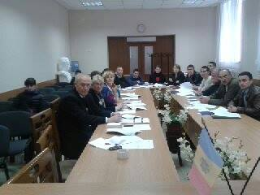
La data de 16 aprilie 2014 în incinta Primăriei oraşului Călăraşi, s-a desfăşurat seminarul cu privire "Evaluarea performanţei activităţii APL a oraşului Călăraşi"susţinut de USAID, Proiectul de Susţinere a Autorităţilor Locale din Moldova. La seminar au participat specialiştii primăriei şi reprezentanţi ai Î.M. "Gospodăria Comunal-Locativă", unde s-a discutat despre îmbunătăţirea activităţii autorităţilor publice locale ale oraşului Călăraşi în domeniile:
- managementul resurselor umane;
- planificarea strategică şi dezvoltarea urbană;
- aprovizionarea cu apă;
- asigurarea serviciilor de canalizare;
- transportul public.

Facebook / USAID Local Government Support Project in Moldova

AUTORITĂŢILE LOCALE VOR AVEA DREPTUL SĂ FINANŢEZE PROIECTE COMUNE CU CELE DIN ROMÂNIA
Autorităţile locale vor avea dreptul să finanţeze proiecte comune împreună cu administraţiile locale din România. În acest sens, Guvernul de la Bucureşti a modificat, ieri, prin ordonanţă de urgenţă, mai multe legi pentru a face posibilă acest lucru.
"Prin ordonanţa de astăzi dăm dreptul autorităţilor locale din România să finanţeze proiecte comune cu autorităţile locale din Moldova. Au fost aici, la Guvern, şefii de raioane şi mi-au cerut acest lucru, deci, practic, orice judeţ din România sau primărie din România va putea să finanţeze, prin schimbarea Legii finanţelor publice locale şi administraţiei publice locale, proiecte comune cu Republica Moldova", a spus premierul român Victor Ponta, în şedinţa de guvern, scrie Mediafax.
El a adăugat că este gata să îl "învoiască" oricând este nevoie pe ministrul Dezvoltării Regionale, vicepremierul Liviu Dragnea, pentru ca acesta să semneze ordinul prin care 20 milioane euro să fie transferate autorităţilor din Republica Moldova pentru reabilitarea de grădiniţe.
www.eco.md

REPREZENTANȚII APL ȘI-AU CONSOLIDAT CUNOȘTINȚELE ÎN DEZVOLTARE REGIONALĂ
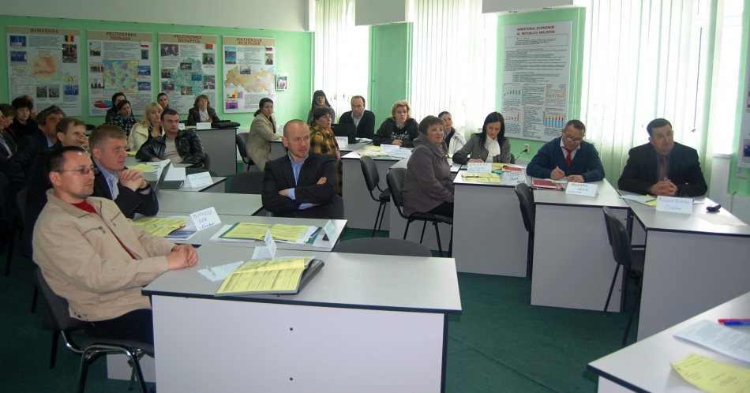
Academia de Administrare Publică, în parteneriat cu Agenţia de Cooperare Internaţională a Germaniei (GIZ), continuă instruirea personalului din autorităţile administraţiei publice locale de nivelul I şi II cu genericul „DEZVOLTAREA REGIONALĂ". Astfel, în perioada 07 - 11 aprilie 2014, a fost organizat cel de-al doilea curs cu acelaşi generic.
Conţinutul cursului de dezvoltare profesională s-a axat pe:
- aprofundarea, actualizarea cunoştinţelor privindcadrul legal şi instituţional al dezvoltării regionale;
- dezvoltarea abilităţilordevalorificare a experienţei europene în domeniul dezvoltării regionale, planificare şi analiză regională, implementare, monitorizare şi evaluare a politicilor în domeniu;
- modelarea atitudinilorderesponsabilizare în utilizarea resurselor şi instrumentelor dezvoltării regionale.
La instruire au participat reprezentanți ai APL de nivelul I și II, iar din cadrul ADR Sud, specialistul în planificare strategică și programare, Valentina Musteață.
Participanții au fost familiarizați cu cadrul conceptual al Monitorizării & Evaluării dezvoltării regionale, precum și cu funcționalitatea Parteneriatului Public Privat, ca instrument al managementului regional.
În cadrul sesiunilor de informare, au fost abordate și subiecte ce țin de aplicarea recomandărilor internaționale, privind dezvoltarea durabilă integrată în planificarea și implementarea politicilor de dezvoltare regională naționale, precum și modelul actual de dezvoltare regională integrată a Uniunii Europene.
Reiterăm, instruirea personalului din APL de nivelurile I și II, are loc în cadrul parteneriatului cu Ministerul Dezvoltării Regionale și Construcțiilor și Agenţia de Cooperare Internaţională a Germaniei (GIZ), avînd drept scop sporirea competențelor teoretice și practice, privind dezvoltarea regională.
http://adrcentru.md/libview.php?l=ro&idc=340&id=2201&t=/Noutati/Reprezentantii-APL-i-au-consolidat-cunotintele-in-dezvoltare-regionala

CADRUL LOGIC AL PROIECTELOR DIN DOMENIUL EFICIENȚEI ENERGETICE DIN RDC ESTE ÎMBUNĂTĂȚIT ÎN VEDEREA SPORIRII EFICACITĂȚII ȘI DURABILITĂȚII ACESTORA

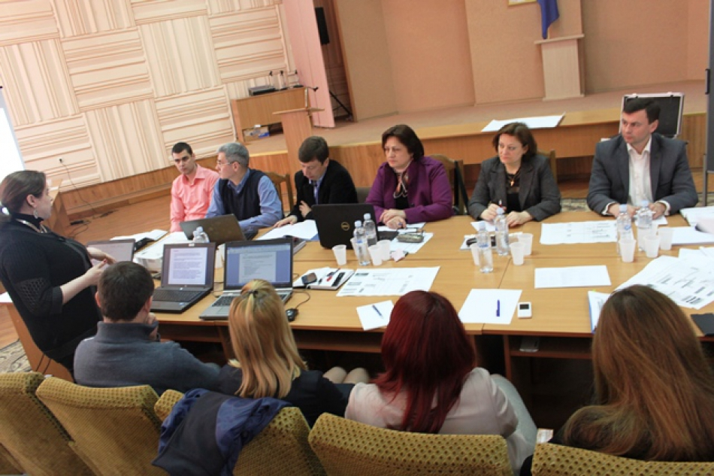
Ialoveni, 15-16 aprilie 2014. Un grup de specialiști din cadrul Ministerului Dezvoltării Regionale și Construcțiilor (MDRC), Agenției de Dezvoltare Regională Centru (ADR Centru), precum și consultanți de la Agenția de Cooperare Internațională a Germaniei (GIZ) participă, la un atelier de lucru de două zile privind stabilirea sistemului de monitorizare și evaluare bazat pe rezultate în cadrul a două proiecte regionale de Îmbunătățirea a eficienței energetice la spitalul regional Orhei și respectiv Nisporeni, cu finanțare din partea Agenției de Cooperare Internațională a Germaniei (GIZ).
La întrunire participă specialiști din Secțiile de planificare strategică, managementul proiectelor, relații cu publicul și achiziții din cadrul agenției, care, alături de consultanții GIZ și-au propus să revizuiască sistemul de monitorizare bazat pe rezultate în cazul proiectelor din domeniul Eficienței Energetice (EE). De asemenea, se discută și despre rolurile și responsabilitățile în procesul de implementare al proiectelor menționate mai sus.
În procesul de lucru a fost luat drept exemplu mecanismul de implementare a celor 5 proiecte-pilot din cadrul proiectului „Modernizarea serviciilor publice locale în Republica Moldova". Acest mecanism este bazat pe modelul „Pentagonul", ce include următoarele etape: (1) planificare şi programare integrată la nivel local; (2) îmbunătăţirea cooperării dintre administrațiile publice locale (APL); (3) investiţii în optimizarea infrastructurii pentru prestarea serviciilor publice locale; (4) consolidarea capacităţilor APL-urilor şi a prestatorilor de servicii; (5) mobilizarea şi sensibilizarea populaţiei.
Elaborarea proiectului cadrului logic pentru fiecare din cele două proiecte, dar și clarificarea rolurilor și responsabilităților vor asigura eficiența acestor investiții pe termen lung.
Un atelier similar s-a desfășurat săptămîna trecută la Bălți, pentru proiectul interregional „Îmbunătățirea serviciilor de gestionare a deșeurilor solide în raioanele Șoldănești, Rezina și Florești". În final se urmărește ca agenția să stabilească un sistem de monitorizare bazată pe rezultat (MBR) pentru toate proiectele de instrastructură finanțate din Fondul de Investiții German.
http://adrcentru.md/libview.php?l=ro&idc=340&id=2202&t=/Noutati/Cadrul-logic-al-proiectelor-din-domeniul-Eficientei-Energetice-din-RDC-este-imbunatatit-in-vederea-sporirii-eficacitatii-i-durabilitatii-acestora

MEMBRI AI CRD NORD, INTERESAȚI DE EXPERIENȚA ROMÂNIEI ÎN DOMENIUL REALIZĂRII PROIECTELOR CU FINANȚARE DIN FONDURILE EUROPENE
Președinții raioanelor din Regiunea de Dezvoltare Nord (RDN) a Republicii Moldova, care sunt membri ai Consiliului Regional pentru Dezvoltare Nord (CRD Nord), și reprezentanți ai Agenției de Dezvoltare Regională Nord (ADR Nord) au identificat împreună cu partenerii lor din Regiunea Nord-Est din România soluții pentru dezvoltarea cooperării transfrontaliere, analizând experiența României în domeniul elaborării și implementării proiectelor cu finanțare din fondurile europene.
Reuniți în cadrul unui atelier de lucru organizat, în perioada 15-16 aprilie a.c., la Ceahlău, România, de Asociația „Focus” Botoșani în parteneriat cu Consiliul Județean Neamț, președinții, vicepreședinții și specialiștii în domeniul investițiilor din raioanele din RDN, precum și reprezentanți ai societăților comerciale din România au discutat despre procedurile realizării proiectelor cu finanțare din fondurile europene.
Vicepreşedintele Consiliului Judeţean Neamţ, Dan Manoliu, a prezentat colegilor din R. Moldova mai multe proiecte de dezvoltare regională din judeţ, menţionând în special două programe de infrastructură ce urmează să obţină finanţare din fonduri europene. „Am avut nevoie de o perioadă destul de lungă ca să ne învăţăm să luăm ceea ce ne dă Uniunea Europeană. Sper să nu faceţi aceleaşi greşeli pe care le-a făcut România în ceea ce priveşte absorbţia fondurilor europene. Trebuie să conştientizaţi faptul că marile lucrări nu se pot face decât accesând fonduri mari. Numai prin fonduri europene se pot face lucrări de anvergură”, a subliniat Dan Manoliu.
La rândul său, directorul ADR Nord, Ion Bodrug, a vorbit despre specificul de funcționare a structurilor de dezvoltare regională din țara noastră și la potențialul economic și investițional al RDN. Totodată, directorul ADR Nord s-a referit la prioritățile Strategiei de Dezvoltare Regională Nord, iar șeful Secției managementul proiectelor a ADR Nord, Constantin Bândiu, a prezentat portofoliul de proiecte realizate în RDN din sursele Fondului Național pentru Dezvoltare Regională (FNDR) și din surse externe.
„Experiența României în domeniul proiectelor cu finanțare europeană ne va ajuta să evităm anumite greșeli. În viziunea mea, atelierul de lucru ce a avut loc în această localitate pitorească de munte este un eveniment istoric. Sper că acest început va continua. În perspectivă, vom analiza posibilitatea ca toți cei 48 de membri ai CRD Nord să participe la un atelier de lucru similar”, susține președintele CRD Nord, Ion Parea.
„În primul rând, vreau să remarc atmosfera de lucru prietenească în cadrul atelierului de lucru și dorința organizatorilor evenimentului de a împărtăși cu noi bune practici. Îmi pare bine că discutăm împreună probleme importante şi am încrederea că practica unor întruniri de acest fel va fi continuată, fiind de real folos autorităţilor locale din Republica Moldova”, a accentuat directorul ADR Nord, Ion Bodrug.
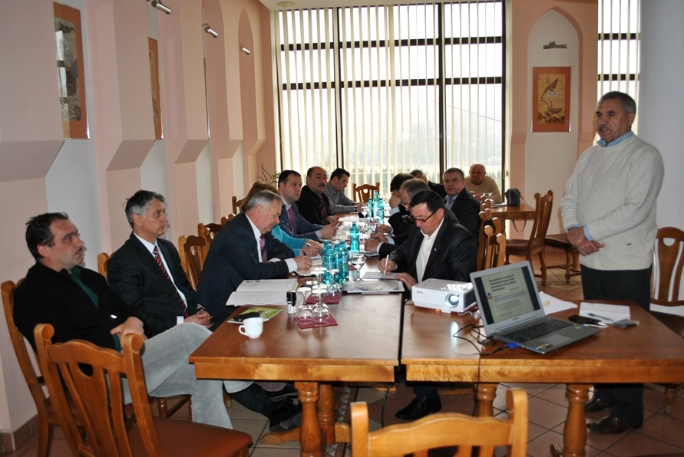
„În pregătirea oricăror proiecte pe care le veți avea la dispoziție, trebuie de pe acum să lucrați în Consiliile locale și cu Guvernul. Sunt câteva aspecte nu prea clare, cum ar fi proprietatea. E nevoie de o lege a patrimoniului public, să fie clar unde este patrimoniul public de stat și unde este patrimoniul public local”, susține Gheorghe Ciobanu, expert proiecte la Asociația „Focus” Botoșani, moderatorul atelierului de lucru.
„Niciodată nu vor ajunge bani pentru toate problemele. O soluție reușită pentru obținerea finanțărilor importante este colaborarea cu ONG-urile, pentru că se știe că ONG-urile valorifică mai eficient resursele alocate pentru proiecte. E important să știți că în măsura în care banii europeni vor veni în Republica Moldova, Uniunea Europeană va oferi suport administrațiilor publice locale, care vor trebui să cheltuiască eficient acei bani”, a menționat șeful de birou al Centrului Regional de Formare Continuă pentru Administrarea Publică Locală Iași, Marius-Daniel Bojor.
La atelierul de lucru au participat reprezentanți ai câtorva societăți comerciale din România. Împreună cu participanții la eveniment din țara noastră aceștia au discutat despre modernizarea și construirea instalațiilor de alimentare cu apă potabilă de calitate și a canalizării apelor uzate, despre gestionarea deșeurilor menajere și vegetale, precum și despre dezvoltarea drumurilor și a turismului.
http://adrnord.md/libview.php?l=ro&idc=195&id=2114

INFORMAȚIE PRIVIND VIZITA VICEMINISTRULUI LAZĂR CHIRICĂ ÎN R. ȘOLDĂNEȘTI

La data de 15 aprilie viceministrul mediului Lazăr Chirică a efectuat o vizită de lucru în raionul Șoldănești. Domnul Lazăr Chirică a vizitat un șir de obiecte cu menire ecologică, a efectuat o întrevedere cu reprezentanții consiliului raional, a primăriilor din raion, precum și a primit în audiență cetățenii
La întrevederii cu activul consiliului raional și reprezentanții APL-urilor din raion au fost puse în discuție un șir important subiecte din domeniul protecției mediului precum realizarea proiectelor de aprovizionare cu apă potabilă a localităților rurale, de salubrizare, gestionare a deșeurilor ș.a. Totodată viceministrul Lazăr Chirică a ținut să menționeze despre oportunitățile existente de finanțare a proiectelor cu menire socială, și a asigurat reprezentanții APL-urilor de susținerea totală a autorității centrale în domeniul protecției mediului în ceea ce privește realizarea activităților îndreptate spre asigurarea accesului cetățenilor la apă potabilă de calitate și la servicii de salubrizare moderne.
În cadrul audienții cetățenilor au fost discutate, în special, probleme legate de folosirea corectă a terenurilor aflate în gestiunea primăriilor și a instituțiilor statului și combaterea proceselor erozionale.
http://mediu.gov.md/index.php/serviciul-de-presa/noutati/1703-vizita-viceministrului-lazar-chirica-in-r-soldanesti

EFORTURI MOLDO-CEHE PENTRU DEZVOLTAREA REGIUNII SUD
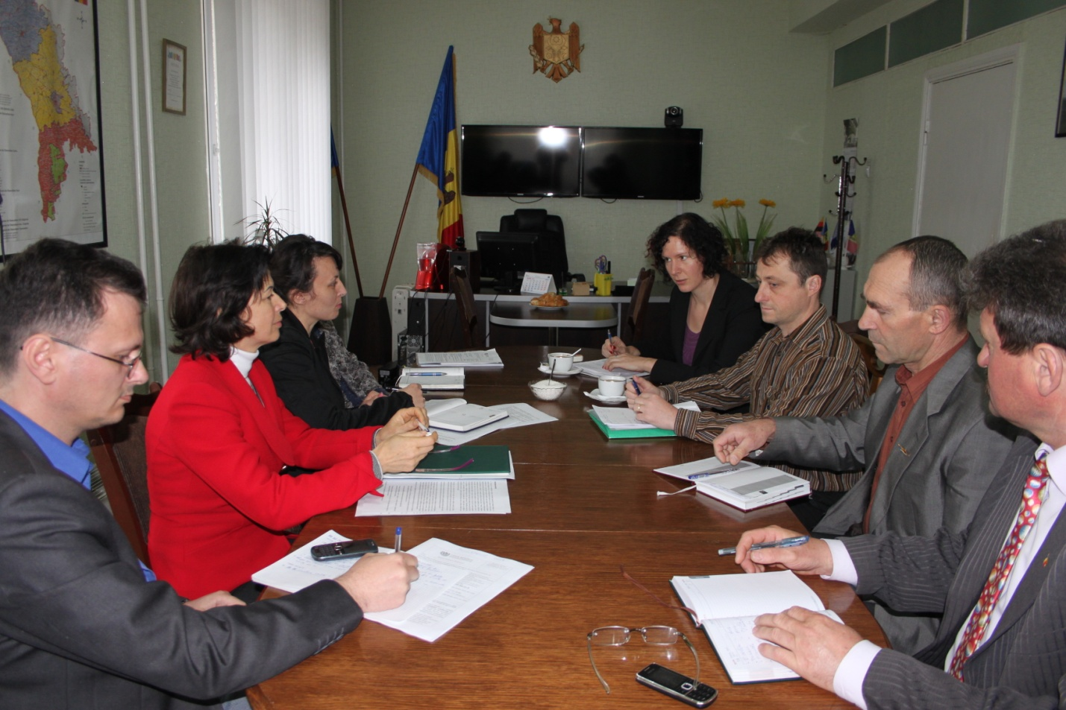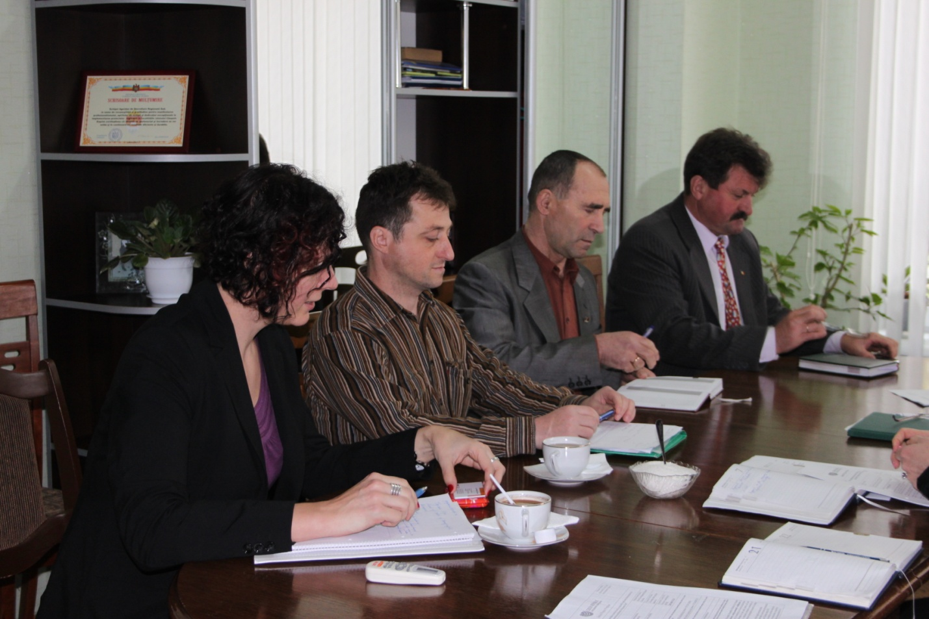
Reprezentanți ai Agenției Cehe pentru Dezvoltare, au efectuat o vizită de informare și familiarizare cu eforturile de dezvoltare regională, în cadrul Agenției de Dezvoltare Regională Sud. La reuniune au participat specialiștii ADR Sud, primari și experți cehi.
În cadrul ședinței a fost discutată posibilitatea dezvoltării sectorului economic al Regiunii Sud, prin consolidarea capacităților APL de a elabora proiecte pe prioritatea II - "Diversificarea economiei și susținerea dezvoltării sectorului privat". Au fost abordate subiecte legate de design - ul proiectului, actorii implicați și potențialii beneficiari.
În decursul acestei săptămîni, reprezentanții Agenției Cehe de Dezvoltare, urmează să viziteze cele 3 ADR-uri și împreună cu Ministerul Dezvoltării Regionale și Construcțiilor, să identifice o viziune comună asupra acestei inițiative.
http://adrsud.md/libview.php?l=ro&idc=340&id=2246
COLABORARE ÎN DOMENIUL DEZVOLTĂRII REGIONALE CU AGENȚIA CEHĂ PENTRU DEZVOLTARE
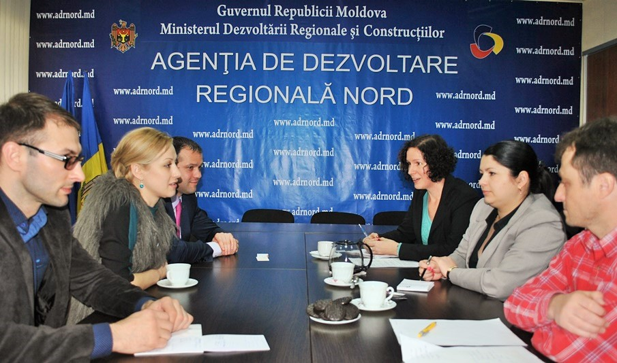
Bălți, 17 aprilie 2014. Reprezentanți ai Agenției Cehe pentru Dezvoltare au efectuat o vizită la Agenția de Dezvoltare Regională Nord (ADR Nord) pentru a iniția discuții privind noi colaborări în domeniul dezvoltării regionale.
În cadrul unei ședințe, la care au participat directorul ADR Nord, Ion Bodrug, și specialiști din cadrul Secției planificare strategică a fost discutată posibilitatea dezvoltării sectorului economic al Regiunii Nord, prin consolidarea capacităților APL de a elabora proiecte de susținerea a dezvoltării sectorului privat.
În contextul relațiilor de colaborare din ultimii ani dintre ADR Nord și Ambasada Republicii Cehe la Chișinău, directorul ADR Nord, Ion Bodrug, susține că Cehia dispune de o experiență bogată în elaborarea proiectelor de dezvoltare regională, iar schimbul de bune practici în acest sens ar fi încă un factor important pentru Regiunea de Dezvoltare Nord.
Reprezentanții Agenției Cehe pentru Dezvoltare efectuează vizite similare la ADR-urile din republică și, împreună cu Ministerul Dezvoltării Regionale și Construcțiilor, urmează să identifice o viziune comună vizavi de inițiativa de a realiza noi proiecte.
http://adrnord.md/libview.php?l=ro&idc=195&id=2115

INFORMAȚIE PRIVIND VIZITA MINISTRULUI MEDIULUI ÎN RAIONUL SÎNGEREI
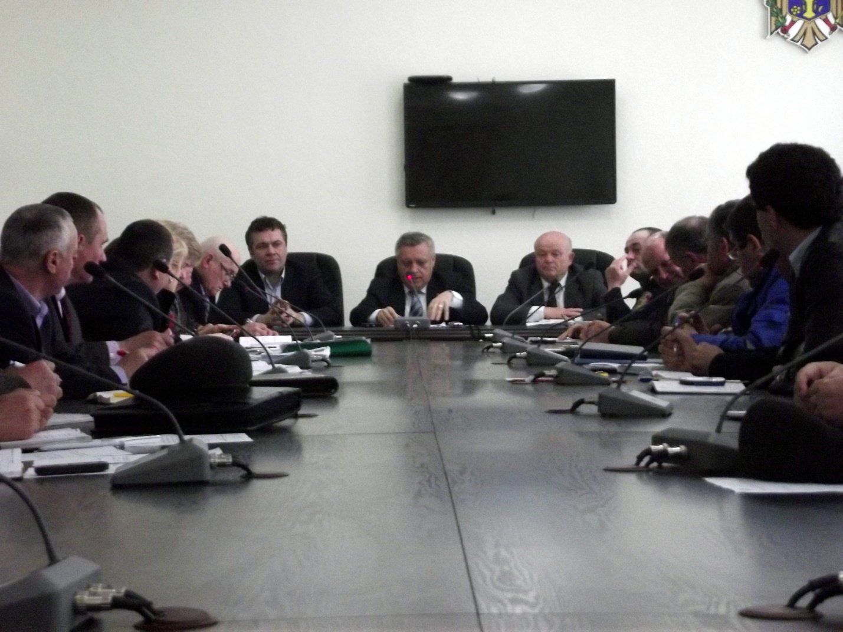
Marți, 15 aprilie, Ministrul Mediului Gheorghe Șalaru a efectuat o vizită de lucru în raionul Sîngerei. În cadrul vizitei ministrul a mers la un şir de obiecte din circuitul ecologic al raionului şi a participat la şedinţa de lucru cu reprezentanţii Consiliului Raional, Primăriilor din raion şi comunităţii civile.
În cadrul şedinţei de lucru au fost puse în discuţie principalele probleme din domeniul mediului cu care se confruntă localităţile din raion. Astfel, au fost discutate şi prezentate soluţiile optime pentru rezolvarea problemelor existente în domeniul aprovizionării cu apă şi canalizare, construcţia noilor staţii de epurare şi reabilitarea celor existente.
Ministru 2Totodată ministrul Gheorghe Șalaru a oferit o prezentare acțiunilor întreprinse de către Ministerul Mediului privind armonizarea legislației naționale la standardele europene, dar și a cooperării internaționale a autorității centrale în domeniului protecției mediului cu partenerii europeni.
În același context ministrul a ținut să menționeze că autoritatea centrală de mediu este deschisă spre cooperare cu autoritățile locale, iar prin intermediul Fondului Ecologic Național este disponibilă să contribuie la soluționarea problemelor stringente cu care se confruntă localitățile, în special ce țin de aprovizionarea cu apă și canalizare, gestionarea deșeurilor, extinderea spațiilor verzi, amenajarea fântânilor și izvoarelor, etc.
Pe final Ministrul Mediului a ţinut să atragă atenţia asupra importanţei implicării autorităților publice locale în procesul de atragere a investiţiilor în domeniile cheie ale infrastructurii locale.
mediu.gov.md

